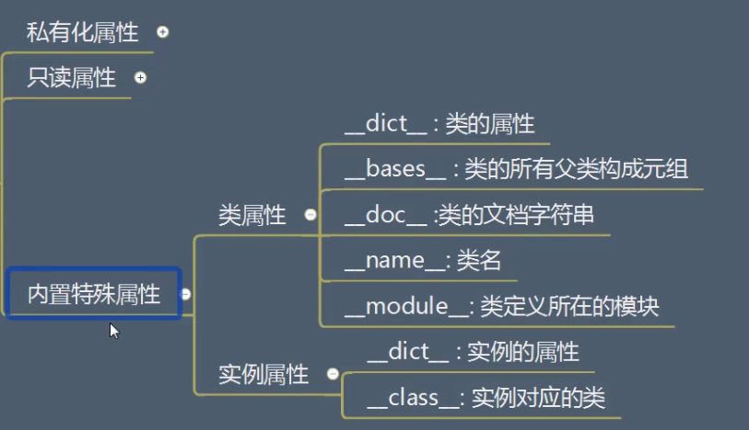

__str__ :面向用户

__repr__: 面向开发人员，python解释器

